Kính thưa quí bạn
Hôm nay tôi xin đến với các bạn vài chuyện đời thường và bất thường
1. Tại Việt Nam Cúng cô hồn “giựt cô hồn” 2025 muôn kiểu. Việc gì cũng Nhất Đông Nam Á hết.
2. Chuyện đời thường: So sánh chi phí sử dụng xe Tesla và xe Honda Honda CR-V Hybrid
3. Các nhà khoa học tin rằng họ đã tìm ra một nguồn năng lượng mới mang tính cách mạng — và gần như vô tận
4. Góc đố vui
HCD 8-Sep- 2025
-----===<o0o>===-----

Cúng cô hồn giựt cô hồn 2025 muôn kiểu. (Việc gì cũng Nhất Đông Nam Á hết)
Cúng cô hồn là một trong những nét văn hóa tâm linh của người Việt, gắn liền với ngày Rằm tháng Bảy (tháng 7 Âm lịch). Đây là dịp người sống tưởng nhớ, bố thí và cầu siêu cho các linh hồn lang thang, không nơi nương tựa, còn gọi là cô hồn, dã quỷ.
Cách đây khoảng 100 năm, tục cúng cô hồn ở Việt Nam diễn ra trang trọng và mang đậm màu sắc truyền thống. Ngày nay thì thay đổi quá nhiều
Về ý nghĩa thì một số người người tin rằng cửa địa ngục sẽ mở, cho phép các linh hồn cô hồn dã quỷ được trở về trần gian để tìm kiếm thức ăn và sự giúp đỡ. Việc cúng cô hồn thể hiện lòng từ bi bác ái, thương người như thể thương thân của người Việt, với niềm tin rằng việc giúp đỡ những linh hồn này sẽ mang lại may mắn và bình an cho gia đình chính mình.

Các nghi thức và đồ cúng Mâm cúng thường được chuẩn bị vào ban ngày, nhưng các gia đình sẽ cúng vào buổi chiều tối, khi mặt trời đã lặn. Đây là thời điểm âm khí vượng, được cho là thích hợp để các cô hồn thụ hưởng lễ vật.
Lễ cúng thường được tổ chức ngoài trời, tại sân nhà hoặc vỉa hè. Mâm cúng tuyệt đối không được đặt trong nhà, vì người xưa cho rằng việc mời các linh hồn cô hồn vào nhà sẽ gây xui xẻo và mất mát tài lộc.
Các vật phẩm cúng không quá cầu kỳ, nhưng cần đầy đủ và mang ý nghĩa bố thí. Một mâm cúng cô hồn truyền thống thường bao gồm:
  - Các loại cháo: Cháo trắng nấu loãng là món không thể thiếu.
  - Bánh kẹo, trái cây: Bánh ngọt, kẹo lạc, khoai lang luộc.
  - Tiền vàng, quần áo giấy: Tiền vàng mã, vàng thỏi giấy, áo giấy, nón giấy.
  - Đồ dùng cá nhân: Gạo, muối, nhang, đèn, nước.
  - Bỏng, khoai lang, sắn luộc: Những món ăn dân dã, dễ chuẩn bị.
  - Muối và gạo: Sau khi cúng xong, người chủ nhà sẽ vãi gạo và muối ra đường. Đây là hành động bố thí cho các linh hồn cô hồn.

Các điều kiêng kỵ
Người xưa rất cẩn trọng trong tục cúng cô hồn, tin rằng nếu không tuân thủ các quy tắc thì sẽ gặp những điều không may. Một vài điều kiêng kỵ nổi bật như:
- Không cúng xôi thịt, gà luộc, tôm, cua: Các món mặn được cho là sẽ làm các cô hồn sợ hãi. Mâm cúng cô hồn phải là mâm cúng chay, hoặc chỉ gồm những món đơn giản.
- Không để trẻ con đến gần: Người xưa kiêng cho trẻ nhỏ lại gần mâm cúng, vì cho rằng trẻ con thường yếu vía, dễ bị các linh hồn quấy phá.
- Không giành giật đồ cúng: Sau khi cúng xong, người dân sẽ bày đồ cúng ra và để các cô hồn thụ hưởng. Các gia đình sẽ không giành giật đồ cúng, vì người ta tin rằng đó là việc làm "giành lộc với ma" nên sẽ mang lại điềm xui.

Ngày nay, tục cúng cô hồn vẫn còn tồn tại nhưng đã có nhiều thay đổi.
Thí dụ người ta cúng heo quay gà quay, cúng tiền thật, và không như ngày xưa chỉ con nít tranh nhau giành giựt, ngày nay tại Việt Nam chính người lớn giàu có (vì đi xe gắn máy xăng, điện) đã phá cửa nhào vô giựt đồ cùng trước khi cô hồn kip nhận các vật phẩm bày ra mâm cúng.

Hiện nay tại Việt Nam việc cúng cô hồn không chỉ diễn ra vào Rằm tháng Bảy mà còn được nhiều gia đình kinh doanh, buôn bán thực hiện vào ngày mùng 2 và 16 Âm lịch hàng tháng, với mong muốn cầu tài lộc và bình an.

Tóm lại, tục cúng cô hồn hiện nay vẫn giữ được những nét cốt lõi về lòng từ bi và sự bố thí. Tuy nhiên, bên cạnh việc được duy trì và phát triển, nó cũng là chuyện thương mại hóa, từ đó đưa tới cảnh giành giựt các bạn thấy dưới đây.
Sau đây mời các bạn xem một số video do người dân quay và post vào “mạng xã hội” (Việt Nam tháng 9 năm 2025):
Những pha giật cô hồn, 'cướp' đồ cúng ngày rằm tháng 7
Các bạn không xem được tiktok thì xem link YouTube

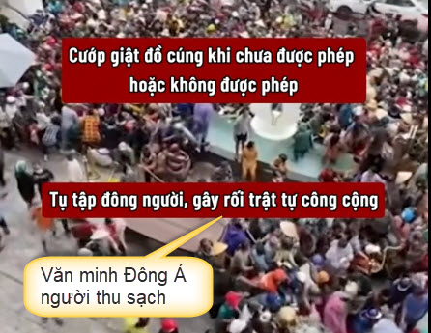
https://www.tiktok.com/t/ZT6c7CxVs/
(đây là cái video tổng hợp, các bạn xem trước đi, click các tấm ảnh cũng đưa vào video)
https://youtube.com/shorts/UyB4m4GlMck?si=RwAMM_8VpN7xqoiU


https://www.tiktok.com/t/ZT6c7tnXk/
https://youtube.com/shorts/qCfzSujW7EE?si=mVJS39HXUW5rGZmR

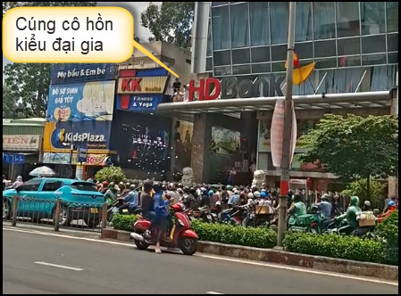
https://www.tiktok.com/t/ZT6c7QCaE/

Một công ty BÀY MÂM CÚNG cô hồn tháng 7 hoành tráng đến nỗi ai nhìn cũng tưởng QUẦY BÁN | Tin 3 Phút
https://youtu.be/iyUPbc3Hdl0?si=22JvDNJCc9Zg-Tcu

Verifying clip of group of people fighting each other due to conflict over snatching offerings
https://youtu.be/gNezgqGjbZQ?si=WNH_GN7ga_7ikmsJ

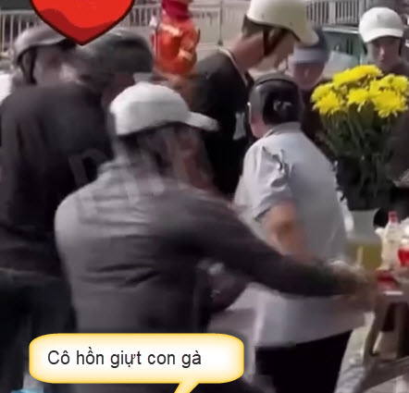
https://youtube.com/shorts/R6I1dFDzUNY?si=ra-Hz1SEcYtF9aXR
https://www.tiktok.com/t/ZT6c7sux7/

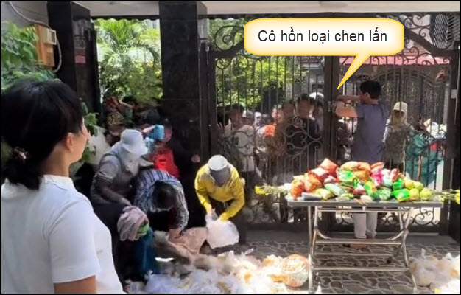
https://www.tiktok.com/t/ZT6c73qbV/


https://www.tiktok.com/t/ZT6c7uujJ/

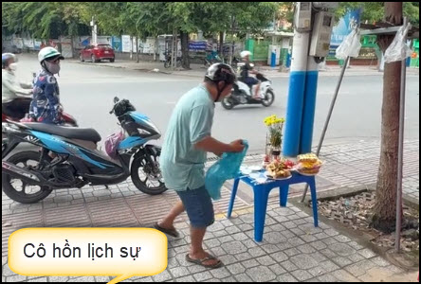
https://www.tiktok.com/t/ZT6c7DgeK/


https://www.tiktok.com/t/ZT6c7967A/
-----===<o0o>===-----

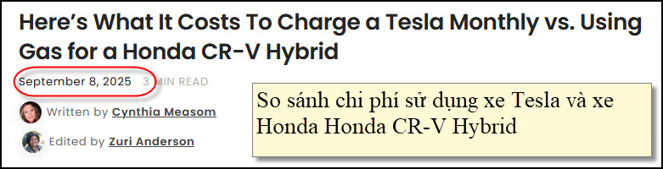
Nguồn tin và chi tiết: https://www.gobankingrates.com/saving-money/car/what-it-costs-charge-tesla-monthly-vs-gas-honda-cr-v-hybrid/amp/
HCD: Tóm tắt nội dung bài báo (có thể bản dịch nguyên văn nằm dưới phần tóm tắt)
So sánh chi phí sử dụng xe Tesla và xe Honda Honda CR-V Hybrid
Giá xăng thay đổi thất thường, nhưng điện cũng không phải là miễn phí. Bài viết so sánh chi phí hàng tháng giữa việc sạc xe điện Tesla tại nhà và đổ xăng cho xe Honda Honda CR-V Hybrid.
- Xe Tesla cần cắm vào hệ thống sạc để hoạt động.
- Xe Honda CR-V hỗn hợp dùng cả động cơ xăng và bộ máy điện, trong đó động cơ xăng vừa chạy vừa nạp điện cho bình, và khi hãm thắng cũng thu hồi lại năng lượng.
Chi phí mỗi mile:
- Sạc xe Tesla tại nhà tốn khoảng 5 xu Mỹ mỗi mile.
- Xe Honda CR-V hỗn hợp tiêu hao khoảng 8 xu Mỹ mỗi mile, với mức tiêu thụ trung bình là 40 mile mỗi ga-lông.
Chi phí hàng tháng (với quãng đường 1.015 mile):
- Xe Honda CR-V hỗn hợp: khoảng 81 đô-la Mỹ.
- Xe Tesla: khoảng 51 đô-la Mỹ.
Kết luận:
Sạc xe Tesla tại nhà rẻ hơn so với đổ xăng cho xe Honda CR-V hỗn hợp. Lý do chính là máy điện hiệu quả hơn máy nổ. Ngoài ra, xe điện không cần thay nhớt hay bugi. Tuy nhiên, chi phí sạc có thể thay đổi tùy theo nơi ở và cách sạc — tại nhà hay nơi công cộng.
HCD: Trên đây chỉ giá nhiên liệu thôi, Chúng ta biết loại xe Hybrid ít uống xăng hơn xe ICE nhưng vẫn tiết kiệm chưa bằng xe điện. Xe chạy nhiên liệu xăng dầu tốn thêm chi phí bão trì, còn chuyện “bảo trì” theo lịch thì xe Tesla không có. Tôi để chữ màu den từ đây.
Bão trì định kỳ mỗi 5.000 km hoặc 6 tháng:
• Thay dầu máy
• Thay lọc dầu
• Kiểm tra thắng (phanh), lốp xe, đèn chiếu sáng
• Kiểm tra lọc gió động cơ
Bão trì định kỳ Mỗi 10.000 – 15.000 km hoặc 12 tháng:
• Kiểm tra hệ thống làm mát (nước giải nhiệt)
• Kiểm tra hệ thống điện, bình điện
• Vệ sinh kim phun hoặc bộ chế hòa khí
• Kiểm tra dây cu-roa
Bão trì định kỳ mỗi 20.000 – 40.000 km:
• Thay lọc nhiên liệu
• Thay lọc gió máy lạnh
• Thay nước thắng (phanh)
• Thay nước làm mát
Bão trì định kỳ mỗi 50.000 – 100.000 km:
• Thay bugi
• Thay bố thắng (má thắng)
• Thay dầu hộp số
• Kiểm tra hệ thống truyền động (trục láp, hộp số, ly hợp nếu có)
Xe Tesla không có hầu hết những thứ kể trên do đó tiết kiệm thêm được một số tiền.

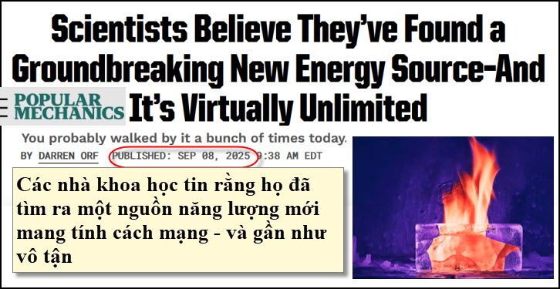
Nguồn tin và chi tiết: https://www.popularmechanics.com/science/green-tech/a65996603/plastic-to-fuel/
HCD: bản dịch nguyên văn
Các nhà khoa học tin rằng họ đã tìm ra một nguồn năng lượng mới mang tính cách mạng — và gần như vô tận
Popular Mechanics

Tóm lược nội dung bài viết:
• Chất nhựa đang vương vãi khắp địa cầu, và các nhà khoa học đang tìm cách biến nó trở lại thành nhiên liệu bằng cách nung ở nhiệt độ rất cao.
• Phương pháp hiện tại chưa đủ hiệu quả để áp dụng trên quy mô lớn. Tuy nhiên, lần đầu tiên, các nhà khoa học đã khám phá ra một cách đầy hứa hẹn để tạo ra nhiên liệu.
• Nếu vượt qua được những trở ngại hiện nay, việc sản xuất nhiên liệu sinh học quy mô lớn có thể bổ sung — hoặc thay thế — nhiên liệu hóa thạch trong tương lai.

---

Khi nói rằng “nhựa có mặt khắp nơi,” đó không phải là lời nói quá.
Gần ba mươi năm trước, một thiết bị điều khiển dưới nước của Nhật Bản đã phát hiện một túi nhựa trôi nổi dưới đáy Rãnh Mariana — nơi sâu nhất của các đại dương trên thế giới. Sản phẩm chế từ dầu mỏ này nay đã ăn sâu vào tầng địa chất của Trái Đất, hình thành một loại đá trầm tích mới gọi là “đá nhựa.” Trung bình, não người trưởng thành có thể chứa đến một muỗng nhỏ vi nhựa. Tình trạng ô nhiễm nhựa trên toàn cầu nghiêm trọng đến mức Liên Hiệp Quốc đang soạn thảo một hiệp ước về chất nhựa.

Do thất bại trong việc kiểm soát sự lan tràn của tai họa chế từ dầu mỏ này, một số nhà khoa học — cùng với các ngành công nghiệp dầu và nhựa — đã quay sang một phương pháp gây tranh luận: biến nhựa trở lại thành dầu có thể sử dụng. Nếu thực hiện hiệu quả trên quy mô lớn, loại “dầu sinh học” từ nhựa có thể cung cấp năng lượng cho các thiết bị cần nhiên liệu để tạo nhiệt và điện, như lò hơi, lò đốt, máy phát điện, cũng như động cơ dầu dùng cho xe tải, xe lửa và tàu biển. Đây là một nỗ lực toàn cầu, và các nhà khoa học hy vọng sẽ tạo ra một quy trình mới có thể đáp ứng nhiều nhu cầu liên quan đến dầu mỏ — đồng thời giảm sự lệ thuộc vào nhiên liệu hóa thạch vốn đang tàn phá môi trường. Tuy nhiên, phương pháp hiện nay còn kém hiệu quả và chưa được chứng minh đầy đủ.

Gần đây, các nhà nghiên cứu tại Đại học Yale có thể đã cải thiện phần nào sự kém hiệu quả đó. Họ đã thử nghiệm thành công một cách mới để tạo ra nhiều dầu sinh học hơn với chi phí thấp hơn. Phương pháp này hứa hẹn khả năng mở rộng sản xuất trong tương lai — một bước quan trọng để biến rác nhựa thành nguồn năng lượng khả dụng.

Phương pháp chính để thực hiện điều này bắt đầu bằng kỹ thuật nhiệt phân, tức là nung vật liệu trong điều kiện không có dưỡng khí. Khi nhiệt độ lên đến 900 độ C, các chuỗi phân tử của nhựa bị phân rã thành các phân tử hydrocacbon — hợp chất hữu cơ gồm chủ yếu là nguyên tử các-bon và hi-đrô, là thành phần cơ bản để tạo ra năng lượng nhiên liệu. Kết quả thay đổi tùy theo điều kiện, nhưng thường thì nhiệt phân biến khoảng 60 phần trăm nhựa thành dầu sinh học.

Nhiều phương pháp sản xuất dầu sinh học đã được thử nghiệm, thường dùng chất xúc tác như khoáng chất zeolit để tăng hiệu quả phân rã và nâng cao sản lượng. Tuy nhiên, nghiên cứu mới của Yale đã tìm ra cách nâng sản lượng lên khoảng 66 phần trăm — mà không cần dùng chất xúc tác. Đây có thể là một bước tiết kiệm lớn, theo lời kỹ sư vật liệu Liangbing Hu, tiến sĩ, trong thông cáo của Đại học Yale. “Mỗi khi nói đến chất xúc tác, chúng rất đắt và có tuổi thọ giới hạn vì sẽ bị hư hại theo nhiều cách,” ông nói. Hu là đồng tác giả của bài báo mô tả quy trình này, đăng trong tập san Nature Chemical Engineering vào mùa hè vừa qua.

Điểm then chốt của sáng kiến này là chế tạo một ống phản ứng bằng cột các-bon in ba chiều, chia làm ba phần, mỗi phần có kích thước lỗ khác nhau. Khi hóa chất đi qua, các lỗ có kích thước 1 ly, 500 phần nghìn ly, và 200 phần triệu ly giúp kiểm soát tiến trình phản ứng. Sau đó, nhóm nghiên cứu thử nghiệm việc xây dựng ống phản ứng bằng vật liệu các-bon dạng nỉ — loại vật liệu chịu nhiệt cao và mềm dẻo. Dù chưa xác định được kích thước lỗ tối ưu, họ vẫn đạt được sản lượng cao, khoảng 56 phần trăm. Công trình này cho thấy kỹ thuật tái chế tiên tiến bằng nhiệt phân vẫn còn nhiều tiềm năng để cải thiện về mặt hiệu quả và bền vững.

Tuy nhiên, việc nâng cao sản lượng dầu sinh học và giảm chi phí nhiệt phân không phải là tất cả. Việc mở rộng quy mô cũng gặp nhiều trở ngại, đặc biệt là lượng năng lượng khổng lồ mà công nghệ hiện nay tiêu thụ — dẫn đến khí thải các-bon và chất thải khác. Một số chuyên gia, khi trao đổi với tổ chức báo chí độc lập ProPublica, gọi khái niệm nhiệt phân là “chuyện hoang đường” — một câu chuyện tiện lợi thường được các công ty dầu và nhựa dùng để tiếp tục dựa vào nhiên liệu hóa thạch. Ít nhất trong tương lai gần, nhiệt phân chưa phải là giải pháp toàn diện cho vấn nạn nhựa.

Tuy vậy, nếu các nhà khoa học tiếp tục theo đuổi những sáng kiến như nhóm của ông Hu, thì một ngày nào đó, “chuyện hoang đường” này có thể trở thành giải pháp thực sự cho cuộc khủng hoảng nhựa đang ngày càng trầm trọng. Trong khi thế giới vẫn sản xuất ngày càng nhiều loại nhựa dùng một lần, rõ ràng rằng — ít nhất là hiện nay — loại nhựa tốt nhất vẫn là loại chưa từng được chế tạo.

HCD: Thật sự thì cũng chỉ nửa chừng. Nhiên liệu tạo ra được cũng như xăng dầu, cần oxy để cháy, tạo ra CO₂ và từ đó gây thay đổi khí hậu. Cha ăn mặn con khát nước.
-----===<o0o>===-----


